**Организация подвижных игр с детьми на воздухе в зимний период.**

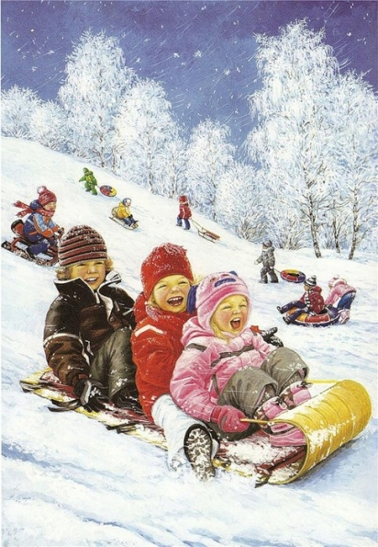**Прогулка** является надежным средством укрепления здоровья и профилактики утомления. Пребывание на свежем воздухе положительно влияет на обмен веществ, способствует повышению аппетита, усвояемости питательных веществ, особенно белкового компонента пищи, и, конечно, оказывает закаливающий эффект. Наконец, прогулка — это элемент режима, дающий возможность детям в подвижных играх, трудовых процессах, разнообразных физических упражнениях удовлетворить свои потребности в движении. Если прогулка хорошо и правильно организована, если она достаточна по длительности, дети реализуют в ней около 50% суточной потребности в активных движениях. Сокращение времени пребывания на воздухе создает дефицит движений.

Зимой прогулки с младшими дошкольниками разрешается проводить при температуре воздуха не ниже -15°, со старшими — не ниже -22°. При этих же значениях температур, но сильном ветре рекомендуется сокращать продолжительность прогулки.

Даже короткие 15-20 минутные прогулки при неблагоприятных условиях погоды дают детям эмоциональную и физическую зарядку.

Чтобы во время прогулки зимой тепловое состояние детей было нормальным, надо правильно их одевать. При этом зимняя одежда ребёнка должна быть теплой, но легкой, чтобы не стеснять движений. Не нужно укутывать его - температура кожи под толстыми слоями одежды повышается, теплоотдача высокая, двигаясь - ребенок потеет, и вероятность переохлаждения выше чем при "недостаточном" одеянии.

Но самый главный главный элемент закаливающих зимних прогулок - подвижные игры. Они не только поднимают настроение - они укрепляют здоровье, предупреждают простуду - движение в этом случае просто необходимо!

Уважаемые родители, играйте со своими детьми на прогулке! Проведение спортивных игр позволит не только сделать вашу прогулку интересной, но и использовать её эффективно для развития движений у детей.

**Зимние подвижные игры для детей**

**ЗИМА ПРИШЛА!**

Дети разбегаются по площадке и прячутся, присаживаясь на корточки за снежными валами, горкой, снеговиком и т. п. Взрослый говорит: «Сегодня тепло, солнышко светит, идите гулять! » Дети выбегают из укрытий и разбегаются по площадке. На сигнал: «Зима пришла, холодно! Скорей домой! » — все бегут на свои места и снова прячутся.

**Дозировка:** 3-4 раза.

**СНЕЖИНКИ И ВЕТЕР.**

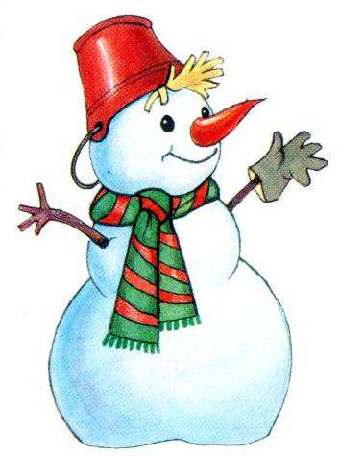Дети собираются в кружок и берутся за руки. По сигналу взрослого: **«Ветер задул сильный, сильный. Разлетайтесь, снежинки! » —**разбегаются в разных направлениях по площадке, расправляют руки в стороны, покачиваются, кружатся. Взрослый говорит: **«Ветер стих! Возвращайтесь, снежинки, в кружок».** Дети сбегаются в кружок и берутся за руки.

**Дозировка:** 3-4 раза.

**БЕРЕГИСЬ, ЗАМОРОЖУ.**

Все играющие собираются на одной стороне площадки, взрослый с ними. **«Убегайте, берегитесь, догоню и заморожу»,**- говорит он. Дети бегут к противоположной стороне площадки, чтобы спрятаться в «доме».

**Дозировка:** 3-4 раза.

Т. И. Осокина «Игры и развлечения детей на воздухе»

***Консультацию подготовил инструктор по физической культуре Лисицкая В. В.***